**玖零嘉智能充电桩手机APP需求说明**

**Version v1.0**

**产品适配（客户端）：iOS/Android**

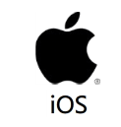 

**最低运行环境需求：Andriod 4.x；IOS 5.0**

目录

1、App启动 3

2、首页 4

3、左侧页面 5

4、个人中心页 6

5、登录与注册、找回密码界面 9

6、充电桩列表界面 9

7、充电站内容界面 10

8、订单界面 12

9、摇一摇最近的充电站 13

10、我的充电桩 14

11、我的充电站管理 15

12、充电桩管理 15

13、用户实名验证 16

14、实名验证通过信息 17

15、我要加盟 17

## 1、App启动

* 1. **启动**：启动时会进入一个读取页面，这个页面可以成为商城最新或最火的产品做代言或者广告，可以定期更新loading页面。

**示例：**

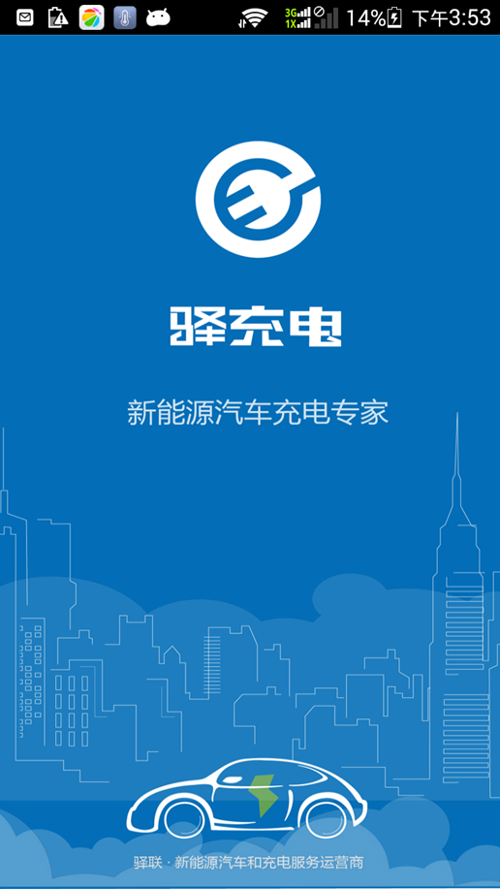

## 2、首页

2.1 首页功能说明：

① 点击打开“左侧菜单”页面，可以在这个页面登录等，详细描述在第3项。

② 点击进入充电桩列表界面，在充电桩列表界面输入充电桩名称或停车场名称或充电站名称等搜索。注意，是每输入完成一次就自动搜索，不需要点击搜索按钮。详细描述在第6项。

③ 摇一摇搜索距离最近的充电桩。详细需求在第9项。

④ 显示整个系统平台的充电桩数，可以点击查看电桩类型和筛选，如图：

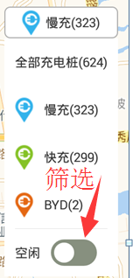

⑤ 标示用户当前所在位置。

⑥ 地图默认配置的工具，定位到用户当前所在位置。

⑦ 预约充电桩，进入按最近切换的城市充电站列表界面，详细需求在第6项。

⑧ 用户的订单数据。注：必须满足登录条件才可以打开，未登录则提示登录，登录后进入订单界面。详细需求在第8项。

## 3、左侧页面

3.1 内容描述：

① 显示用户手机号；

② 用户等级；

③ 返回首页；

④ 进入个人中心，详细描述在第4项。

⑤ 我的电桩：如果是桩主用户，进入管理自己的电桩。详细描述在第10项。

⑥ 商家活动：暂时不做。

⑦ 我要加盟：详细需求在第15项。

⑧ 关于我们：连接外部URL。

⑨ 客服热线：(静态)

## **4、个人中心页**

**4.1 个人中心详细需求：**

① 显示用户余额、帐号、等级信息，点击“余额”可以查看收支明细情况；

② 积分：通过注册、充值等方式获取，点击“积分”查看积分详细收支情况；

③ 实名注册：分两种情况：

1、未实名注册的用户显示“实名注册”，点击实名注册，提交相关信息进行审核。实名注册步骤在第13项。

2、已实名注册的用户，在此显示：已注册，点击显示实名注册者的信息，详细需求在第14项。

④ 进入充值界面，如图：

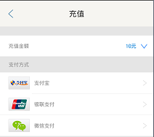

⑤ 交易记录：点击打开界面，列表显示每次消费记录，如图:

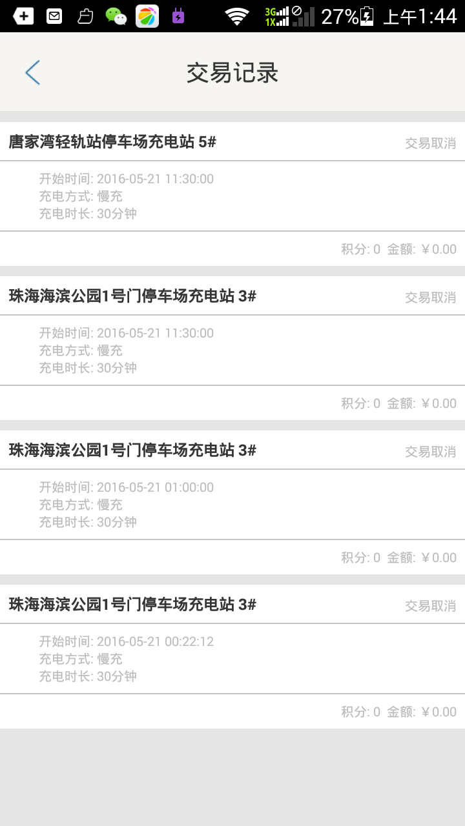

⑥ 我的收藏：可以在充电站界面直接收藏该充电桩，方便在“我的收藏”直接找到并进入。如图：

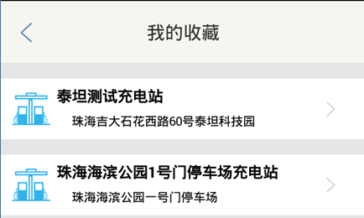

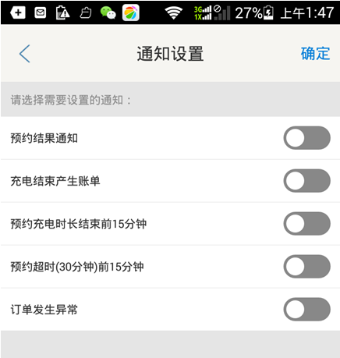 ⑦ 通知设置：可以配置需要通知的选项，系统根据选项按条件触发推送消息到APP；如图:

⑧ 修改密码：进入可以修改密码，不需要输入新密码。必须通过短信验证的方式修改密码。

⑨ 退出系统，注销。

## 5、**登录与注册、找回密码界面**

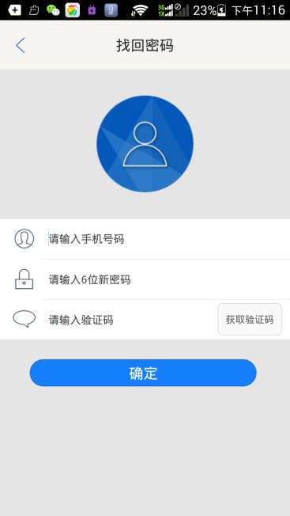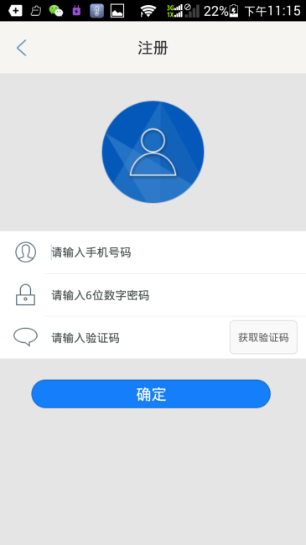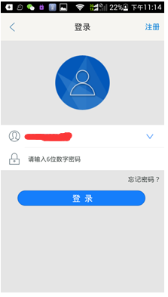

系统以手机号为用户名、其中注册和找回密码都必须通过手机验证码验证生效后方可进行操作。

## 6、充电桩列表界面

**界面需求：**

① 搜索框，输入文字立即搜索，不需要点击搜索按钮。搜索结果直接在4区域显示列表；

② 城市定位：点击定位到当前选定的城市地图，在城市上显示现有的充电站；

③ 切换城市：根据选择的城市，在4区域显示该城市的充电张列表。

④ 充电站列表：根据城市切换或者搜索结果显示，分快冲和慢充。列表内容有：logo、站名、地址、充电桩数量、可用数量。点击列表项目，进入到充电站内容界面，详细需求在第7项。

## 7、充电站内容界面

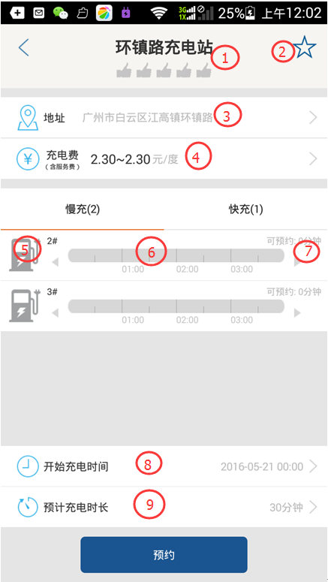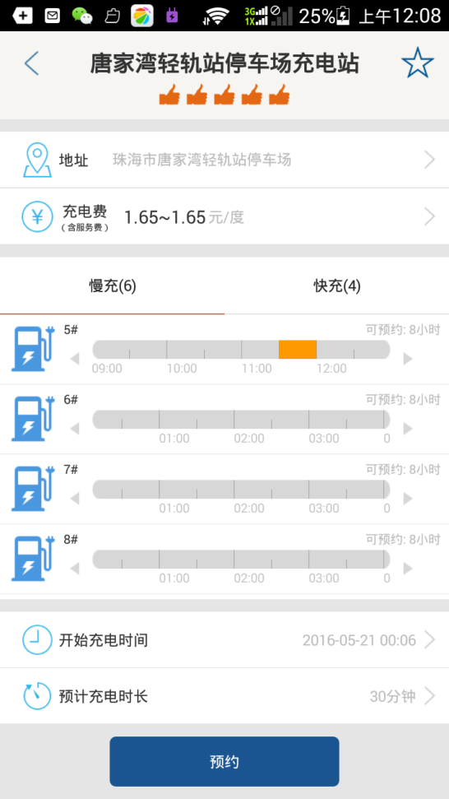

**界面详细需求：**

① 充电站名称以及评分情况：评分必须当充电完后才可以评分；

② 点击收藏和取消收藏：可收藏和可取消图标样式不一样；

③ 地址信息，点击进入地图系统并标注；

④ 该充电站的电费幅度。

⑤ 充电桩状态：不可用时，为灰色图标。可用状态时，彩色图标。

⑥ 预约时段：灰色表示可预约时段，才是表示已被预约时段。

⑦ 可预约时常：不可用时，必须是0。

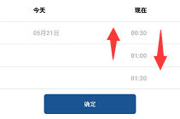 ⑧ 选定开始充电时间：可以上下滑动选择时间，或者列出24小时做成按钮让用户选 如图：

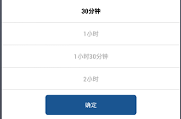 ⑨ 充电时长：30分钟的整倍数。可以做成上下滑动或者直接生成按钮供用户选择。如图：

**注意：**

**1、驿充电预约时，是默认分配第一个可用的充电桩。我们需要做成可点击选中充电桩（默认第一个选中），然后“开始充电时间”和“充电时长”根据该充电桩的配置实时读取回来显示供用户选择。**

**2、点击“预约”提交订单，订单提交成功后，****跳转到订单页面。**

**3、每个帐号只能预约一次，在当前预约订单未到期或者未消费前，不可重复预约。接口端会根据需求返回相应的提示。**

## 8、订单界面

**界面详细需求：**

① 点击地址：立即启用导航并设置好起点以及终点，开始导航，与③的功能一样。

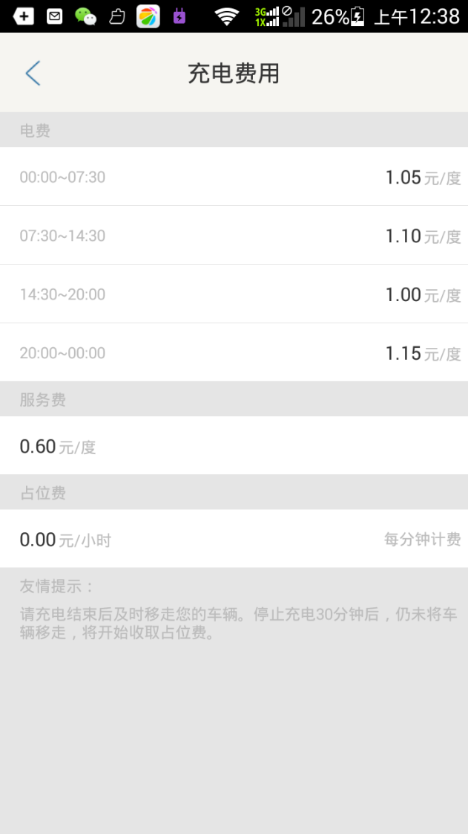 ② 单价表：点击可查看该充电站定价规则。可按时段配置电费、服务费、占位费；如图：

③ 开始导航：与①功能一样；

④ 取消订单：开始充电前，可以取消订单。

⑤ 开始充电：用户将车开到现场，点击开始充电，启动扫描充电桩上的二维码进行支付确认。支付完成后，该订单立即生效且不可取消。充电完毕，系统通过Socket返回消息。确认充电完毕。进行评分。

## 9、摇一摇最近的充电站

**界面详细需求：**

该界面与第6项类似，但没有城市列表，所有也是按全站所有，城市不作为条件。只搜索距离最近的充电站。

去掉BYD这个筛选项。

定时工具定位到第一个搜索结果的地址。

## 10、我的充电桩

**界面详细需求：**

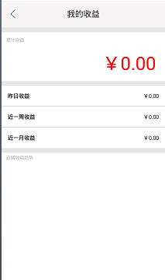① 收益统计：显示总收益累计，点击可以查看最近收益统计，如图：

下方空白区域是显示曲线图，显示最近一个月30天的收益曲线。

② 电桩列表：详细需求在第11项。

③ 充电记录：记录每个充电桩的充电记录。详细内容有：充电站名、桩号、开始时间、结束时间、时长、收益、充电者帐号、充电总金额（电费、服务费、占位费）；列表形式展现，列表项显示部分内容，点击进入详情界面显示详细信息。

④ 黑名单：列表显示黑名单帐号（手机号），可以让用户手动自己添加黑名单，在黑名单列表内的帐号，不可预约和现场充电。

## 11、我的充电站管理

11、1 充电站管理：桩主可以添加、修改、删除充电站（删除充电站系统自动把该站下的充电桩一并删除）。

11、2 添加充电站：

数据内容有：

站名、地址、经纬度、电费列表（可以随意按时段增加N个，不可跨时段）、服务费价格、占位费价格。

11、3 充电站列表

以列表形式显示桩主名下的充电站数据，列表项内容有：站名、地址、桩数；点击列表项（充电站），进入该充电站的充电桩管理界面。

## 12、充电桩管理

充电桩管理是从充电站管理界面点击某个充电站进入该界面，实现管理某个充电站下的充电桩。

12、1 添加充电桩：包括的数据内容有：

1、桩号、

2、类型（慢充、快充）

3、可预约开始充电时间：按30分钟的整倍数递增到24时，可以选择任意N个作为可以预约开始充电时间点。

4、可预约时长：按30分钟的整倍数累加，最多不可超过24小时。可预约时长等于0，配置为该充电桩不可用。

## 13、用户实名验证

**界面详细需求：**

用户实名验证必须手持自己的身份证拍照上传，并且填写真实姓名、身份证号码、车辆类型（充电口类型）等信息上传到后台。《实名注册认证服务协议》URL连接。默认勾上。

## 14、实名验证通过信息

14.1 当用户提交实名验证但还在审核中，显示信息还在审核中。只有被后台管理员确认验证不成功后，才可以再次用第13项的步骤重新提交申请。

14.2 当用户实名验证通过后，该界面根据第13项提交的内容，显示该用户的真实姓名、车辆类型信息。

## 15、我要加盟

该界面可以让用户提交加盟申请，填写表单的内容有：

1、所在城市；

2、所在城区；

3、所在地址；

4、预计慢充充电桩数量；

5、预计快充电桩数量；